启动部分说明
——彭兆盟
一、启动介绍
启动程序的任务是将为计算机加载OMOS的内核映像文件，为OMOS运行做准备工作。由于OMOS是运行在保护模式下的32位操作系统，在计算机运行OMOS之前，要先将计算机从开机时的实模式带入保护模式，这项工作由启动程序完成，同时启动程序还为OMOS的运行准备好软硬件环境。启动程序主要有两件文件，boot.bin和loader.bin，它们分别由boot.asm和loader.asm编译而来，这两个文件都是由汇编语言编写的。
下面简要介绍x86 PC是如何引导的。
首先，机器中的每个CPU都要自行初始化，接着可能要用几分之一秒的时间来执行自测试。接下来，CPU从0xfffffff0单元中取得指令并执行，这个地址非常接近于32位CPU的最后可用的地址。该地址单元中存储的指令是一条跳转指令，这条指令跳转到基本输入输出（BIOS）代码的首部。BIOS内置在主板中，它主要负责控制系统的启动。
BIOS使用内置的规则来选择启动设备。通常的过程是BIOS首先试图从软盘启动，如果失败了，就再试图从主硬盘上启动。如果又失败了，就再试图从CD-ROM上启动。虽然软盘似乎是上世纪的东西，但是硬盘结构太复杂，要深入分析硬盘结构不是件容易的事，而软盘结构相对较简单，对于我们的操作系统也够用，因此我们的操作系统OMOS通过软盘进行引导，系统从软盘进行启动。
BIOS将进行自检，并在物理地址0处开始初始化中断向量。然后，它将加载启动设备的第一个扇区――首512个字节――至物理内存0x7C00处，并跳转到这个地方执行。对于OMOS，我们从软盘启动，启动软盘的第一个扇区存放的是我们第一个代码boot.bin。它是由boot.asm编译而来。从此时开始，计算机便在我们的操作之下了，并能够按照我们的意愿来工作了。启动程序不仅要加载内核，还要为保护模式做准备，而boot.bin只有512字节，它容纳不下这么多任务。所以，boot.bin的主要任务就是在软盘中找到loader.bin，并跳入loader.bin执行。由于loader.bin是由boot.bin加载的，它没有512字节的限制，所以它可以做的工作很多。加载内核、准备保护模式都由loader.bin来完成。为了正确启动，boot.bin应写入软盘引导扇区，而loader.bin为了方便应写入软盘根目录下。

二、软盘FAT12文件系统介绍
FAT12是DOS时代就开始使用的古老的文件系统（File System），但是直到现在仍在软盘上使用。
软盘的寻址方式（可以认为是读取数据的方式）是：CHS，C = Cylinder（柱面）,H = Header（磁头）,S = Sector（扇区）。标准地格式化后，磁盘将被格式化为 每面80磁道（80个同心圆，柱面），每个磁道有18个扇区，每个扇区是 512字节，那么高密3.5英寸软盘的容量为：2×80×18×512 ＝ 1474560 Byte = 1440 KB = 1.44 MB。
在这里需要引起我们特别注意的就是第 0 号磁头（面），第 0 号磁道的第 0 号扇区，这里是一切的开始。软盘是没有所谓的 MBR 的，因为软盘容量较小，没有所谓的分区，一张软盘就显示为一个逻辑磁盘。当我们使用软盘启动电脑的时候，系统从软盘中首先读取的就是第一个扇区，即前面所说的第0 面，第 0 号磁道的第 0 号扇区，如果这个扇区的最后两个字节是 0xaa55 ，这里就简单叫做启动扇区（BootSector）。所以我们首先要做的就是：在启动扇区的开始填入需要被执行的机器指令；在启动扇区的最后两个字节中填入0xaa55，这样这张软盘就成为了一张可启动盘。启动过程如下：将引导扇区加载至内存0x7c00处。
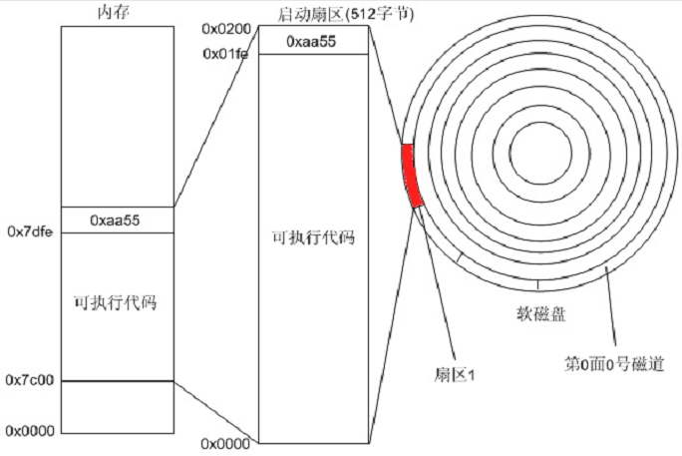
图1 软盘启动过程
在引导扇区中有个很重要的结构叫做BPB（BIOS Parameter Block），引导扇区的格式如表1所示，其中以BPB_开头的域属于BPB，以BS_开头的域不属于BPB，只是引导扇区（Boot Sector）的一部分。相关信息写在了fat12hdr.inc文件中。
名称 | 开始字节 | 长度 | 内容 | OMOS引导盘的值
BS_jmpBoot | 0 | 3 | 一个短跳转指令 | Jmp LABEL_START  nop
BS_OEMName | 3 | 8 | 厂商名 | ‘OMOS1.00’
BPB_BytsPerSec | 11 | 2 | 每扇区字节数(Bytes/Sctor) | 0x200
BPB_SecPerClus | 13 | 1 | 每簇扇区数(Sectors/Cluster) | 0x1
BPB_RsvdSecCnt | 14 | 2 | Boot记录占多少扇区 | 0x1
BPB_NumFATs | 16 | 1 | 共多少FAT表 | 0x2
BPB_RootEntCnt | 17 | 2 | 根目录文件数最大值 | 0xE0
BPB_TotSec16 | 19 | 2 | 扇区总数 | 0xB40
BPB_Media | 21 | 1 | 介质描述符 | 0xF0
BPB_FATSz16 | 22 | 2 | 每FAT扇区数 | 0x9
BPB_SecPerTrk | 24 | 2 | 每磁道扇区数 | 0x12
BPB_NumHeads | 26 | 2 | 磁头数（面数） | 0x2
BPB_HiddSec | 28 | 4 | 隐藏扇区数 | 0
BPB_TotSec32 | 32 | 4 | 如果BPB_TotSec16=0，由这个记录扇区数 | 0
BS_DrvNum | 36 | 1 | 中断13的驱动器号 | 0
BS_Reserved1 | 37 | 1 | 未使用 | 0
BS_BootSig | 38 | 1 | 扩展引导标记（29h） | 0x29
BS_VolID | 39 | 4 | 卷序列号 | 0
BS_VolLab | 43 | 11 | 卷标 | ‘OMOS_1.00 ’
BS_FileSysType | 54 | 8 | 文件系统类型 | ‘FAT12 ’
引导代码及其他 | 62 | 448 | 引导代码、数据及其他填充字符 | 引导代码（剩余空间填0）
结束标志0xAA55 | 510 | 2 | 结束标志 | 0xAA55
表1 引导扇区的格式
引导扇区后面是两个完全相同的FAT表，每个FAT表占9个扇区。之后是根目录的第一个扇区，根目录后面是数据区。如图2所示为简单起见，我们将Loader.bin放在根目录中，而个目录的信息放在FAT2后面的根目录区中。根目录区位于第二个FAT表后，开始的扇区号为19.根目录区中的每一个条目占用32字节，格式如表2所示。其中DIR_FstClus对于文件寻址特别有用。
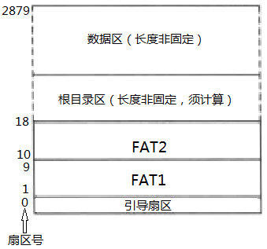
图2 软盘文件系统（1.44MB，FAT12）
名称 | 偏移（字节） | 长度（字节数） | 描述
DIR_Name | 0 | 0xB | 文件名8字节，扩展名3字节
DIR_Attr | 0xB | 1 | 文件属性
保留位 | 0xC | 10 | 保留位
DIR_WrtTime | 0x16 | 2 | 最后一次写入时间
DIR_WrtDate | 0x18 | 2 | 最后一次写入日期
DIR_FstClus | 0x1A | 2 | 此条目对应开始簇号
DIR_FileSize | 0x1C | 4 | 文件大小
表2 根目录区中的条目格式

